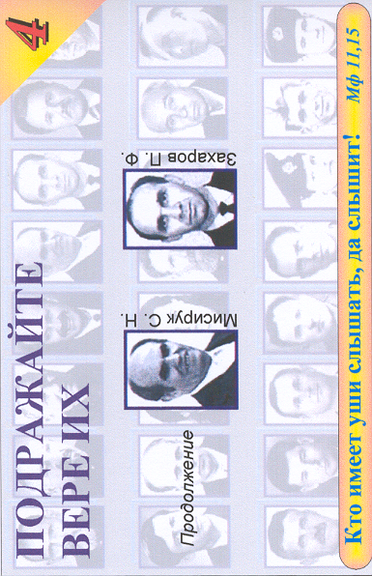
Подражайте вере их - 4
Свидетельства
Свидетельства
Свидетельства
Подражайте вере их - 4
Подражайте вере их - 4
Подражайте вере их - 4
К 18 - 4 К
К 18 - 4 К
К 18 - 4 К
Свидетельства
К 18 - 4 К
90
90
90
90

К18-4К

К18-4К

К18-4К

К18-4К

